FD中心举办“在线开放课程建设与翻转应用工作坊”活动

为推进课程建设与教学改革，进一步推动线上线下相融合的教育教学改革实践，助力全面打造“五大金课”，6月3日下午，校教师发展中心联合“智慧树”网举办“在线开放课程建设与翻转应用工作坊”，特邀华东理工大学信息与工程学院副院长、上海市重点课程《数字信号处理》课程负责人万永菁副教授进行课程建设与教学改革经验分享。活动在学生事务中心106室举行，由教务处王凤林副处长主持，各学院教师30余人参加。
万永菁以“一堂课的故事——新时代下关于课程建设与教学改革的思考”为题，从基本的“教案设计、课堂教学、作业答疑”三个方面介绍了为学生准备一节课应该注意的问题和要点；从“线上线下混合式教学实践分享”的“在线课程建设内容、见面课设计与教学体会、混合式教学考核方式”等方面介绍了剖析了如何让“一堂课的故事更精彩；从“关于课程思政建设的思考”出发，表达了如何让“一堂课的故事更有意义”，最后以自己多年来参与教学的心得体会—“师道——有心、有力、有方法”为结束语，与参加活动的老师共勉。整个分享过程中，万永菁以自身主讲的《数字信号处理》课程教学为例，通过对比传统教学方式阐释教学设计思路，通过大量生动的案例细致讲解其深刻的设计理念，并多次提到参加市级青年教师讲课比赛对其课程建设及教学改革的启发和益处。
“智慧树”网的培训师介绍了智慧树平台中的“翻转教学空间”的具体使用方法及操作步骤，为教师们开展翻转教学提供了良好的平台和工具。
参加活动的教师认真聆听专家的课程建设经验，并积极进行交流互动。
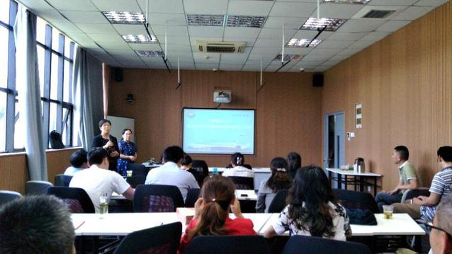
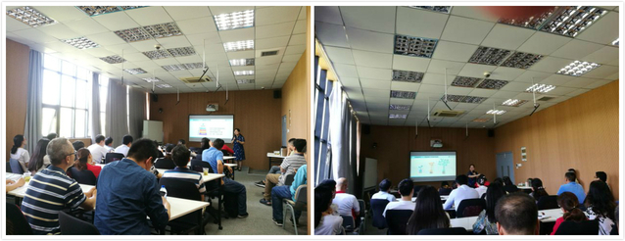
撰稿：刘东英 摄影：宋旗

